Горячая закуска с баклажанами, помидорами и с сыром моцарелла

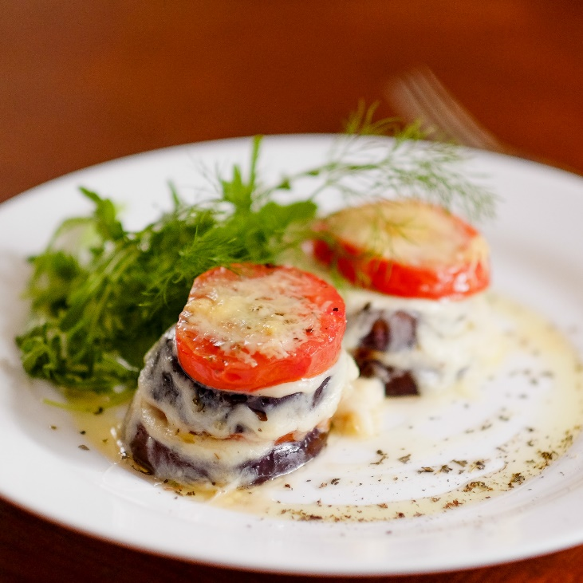 | Ингредиенты:  - Баклажаны – 1шт.  - Помидоры (средних) – 2 шт.  - Сыр моцарелла– 2шт (шарики в рассоле) или 50 г на порцию  - Сыр пармезан – 50 г  - Соль, перец, сушеный базилик по вкусу

Способ приготовления:
- Баклажаны, помидоры и сыр моцарелла нарезать кружочками толщиной около 1 см. Посолить, поперчить, посыпать сушеным базиликом.
- В разогретой сковороде с оливковым маслом, раздавленным зубчиком чеснока и веточкой тимьяна обжарить с двух сторон баклажаны. Примечание: если пропустить этот этап в духовке баклажаны не приготовятся!
- На противень выкладываем слоями: баклажан – моцарелла – помидор – посыпаем сыром пармезан – баклажан – моцарелла и т.п. Примечание: для надежности «конструкции» можно закрепить вертикально шпажкой.
- Сбрызгиваем оливковым маслом и ставим в разогретую при 180 С духовку на 15 минут.
- Готовое блюдо украшаем веточками рукколы, петрушки, базиликом и сбрызгиваем оливковым маслом.
Приятного аппетита!

